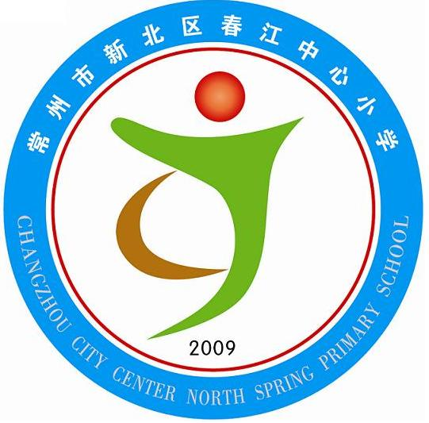
“春之韵”乡村少年宫 国际数棋 俱乐部
享受如春教育 培育有根新人
辅 导 老 师： 王小艳 、徐云菊、丁雅娟
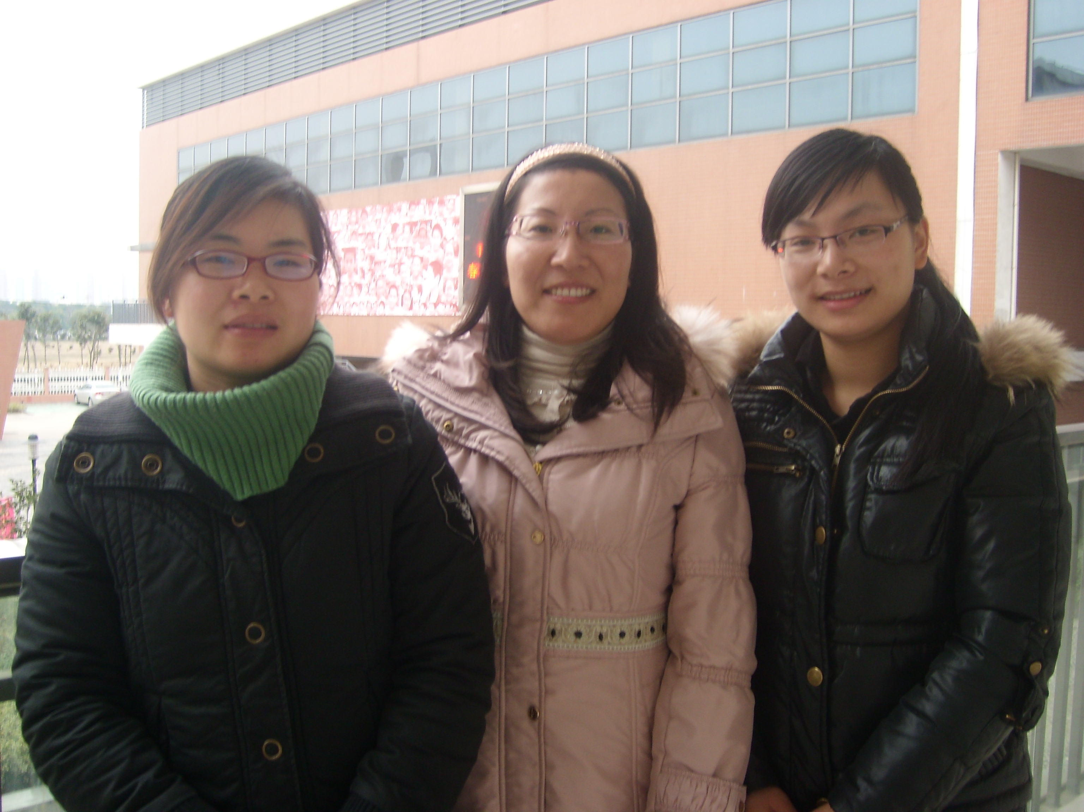
辅导老师简介：王小艳：大学本科学历，小学高级教师；
徐云菊：大学本科学历，小学一级教师；
丁雅娟：大学本科学历，小学高级教师。
俱乐部介绍：国际数棋，属于数学学科青少年创新思维探究性学习活动项目，是将知识性与趣味性有机结合在一起的一项青少年科技活动，是传统跳棋和数学运算的结合，适合少年儿童的生理特点，在动手、动脑、动口的活动过程中便于训练孩子思维的敏捷性、灵活性、广泛性，发展想象力，提高创造力。
活 动 时间：周三12：00-13：00
周五15：00-16:00
活 动 人数：一二年级18人
三～六年级30人

